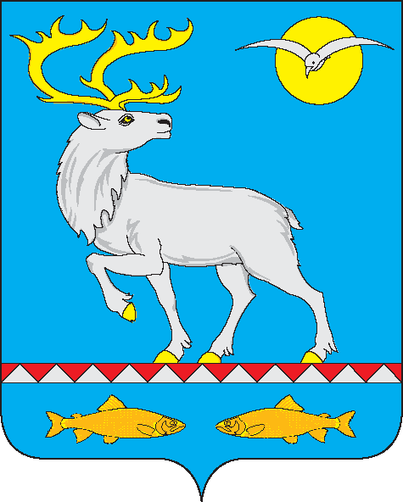

АДМИНИСТРАЦИЯ
ГОРОДСКОГО ПОСЕЛЕНИЯ БЕРИНГОВСКИЙ

РАСПОРЯЖЕНИЕ

от 13 ноября 2017 года | № 61-ра | п. Беринговский

О проведении месячника безопасности на водных объектах в зимний период с 15 ноября 2017 года по 15 декабря 2017 года на территории городского поселения Беринговский

В соответствии с Федеральным законом от 2 декабря 1994 года № 68-ФЗ «О защите населения и территорий от чрезвычайных ситуаций природного и техногенного характера», Федеральным законом от 06 октября 2003 года № 131- ФЗ «Об общих принципах организации местного самоуправления в Российской Федерации», Постановлением Правительства Чукотского автономного округа от 03 июня 2015 года № 313 «Об утверждении Правил охраны жизни людей на водных объектах в Чукотском автономном округе», в связи с наступающей сложной ледовой обстановкой, в целях повышения эффективности работы по обеспечению безопасности людей на водных объектах в зимний период на территории городского поселения Беринговский,

1. Провести месячник безопасности на водных объектах в зимний период с 15 ноября 2017 года по 15 декабря 2017 года на территории городского поселения Беринговский.

2. Утвердить прилагаемый план проведения месячника безопасности на водных объектах в зимний период на территории городского поселения Беринговский.

3. Разместить настоящее распоряжение на официальном сайте городского поселения Беринговский.

4. Контроль за исполнением настоящего распоряжения оставляю за собой.

И.о. Главы Администрации А.В. Усманова

УТВЕРЖДЁН
распоряжением Администрации
городского поселения Беринговский
от 13 ноября 2017 года № 61-ра

ПЛАН
проведения месячника безопасности на водных объектах в зимний период
на территории городского поселения Беринговский

№ п/п | Наименование мероприятия | Срок  исполнения
1 | Провести заседание КЧС и ПБ с постановкой задач руководителям местных организаций, предприятий, независимо от форм собственности | до 15 ноября  2017 года
2 | Провести уточнение и корректировку планов взаимодействия сил и средств по обеспечению безопасности людей на водных объектах | до 15 ноября  2017 года
3 | Организовать работу по выявлению незарегистрированных ледовых переправ и пресечению попыток выхода людей и выезда техники на водные объекты | в течение  месячника  безопасности
4 | Организовать выставление у водоемов стендов (щитов) с материалами по профилактике несчастных случаев на воде и предупреждающих знаков о запрете выезда автотранспорта и выхода людей на лед | до 15 ноября  2017 года
5 | Организовать учет мест массового выхода населения на лёд и осуществлять их постоянный контроль. | в течение  месячника  безопасности

